Thuis oefenen met plus- en minsommen
In groep 3 maken we een start met sommen. De kinderen kennen inmiddels het + en – teken en hebben een rekenrek.
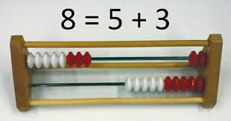
Het rekenrek is een hulpmiddel om kinderen te helpen bij het zien van getalstructuren. Het rekenrek maakt gebruik van de vijfstructuur; aan elke draad zitten vijf rode en vijf witte kralen. Belangrijk is kinderen duidelijk te maken dat de kralen een andere kleur hebben om makkelijk een aantal te kunnen herkennen. De kralen worden in het begin één voor één tellend van rechts naar links geschoven om het gewenste aantal te krijgen. In één oogopslag zie je dan zo het aantal kralen links. Later kan een leerling met 5 tegelijk schuiven of zelfs direct het juiste aantal.
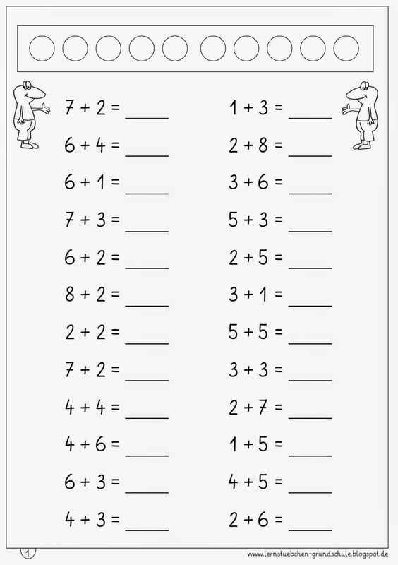
Met het rekenrek kun je ook sommen oplossen.

Tip: Zoek op je tablet naar een app met het rekenrek
Kijk op de website van groep 3 Wereldwijs naar handige sites om rekenen te oefenen.
